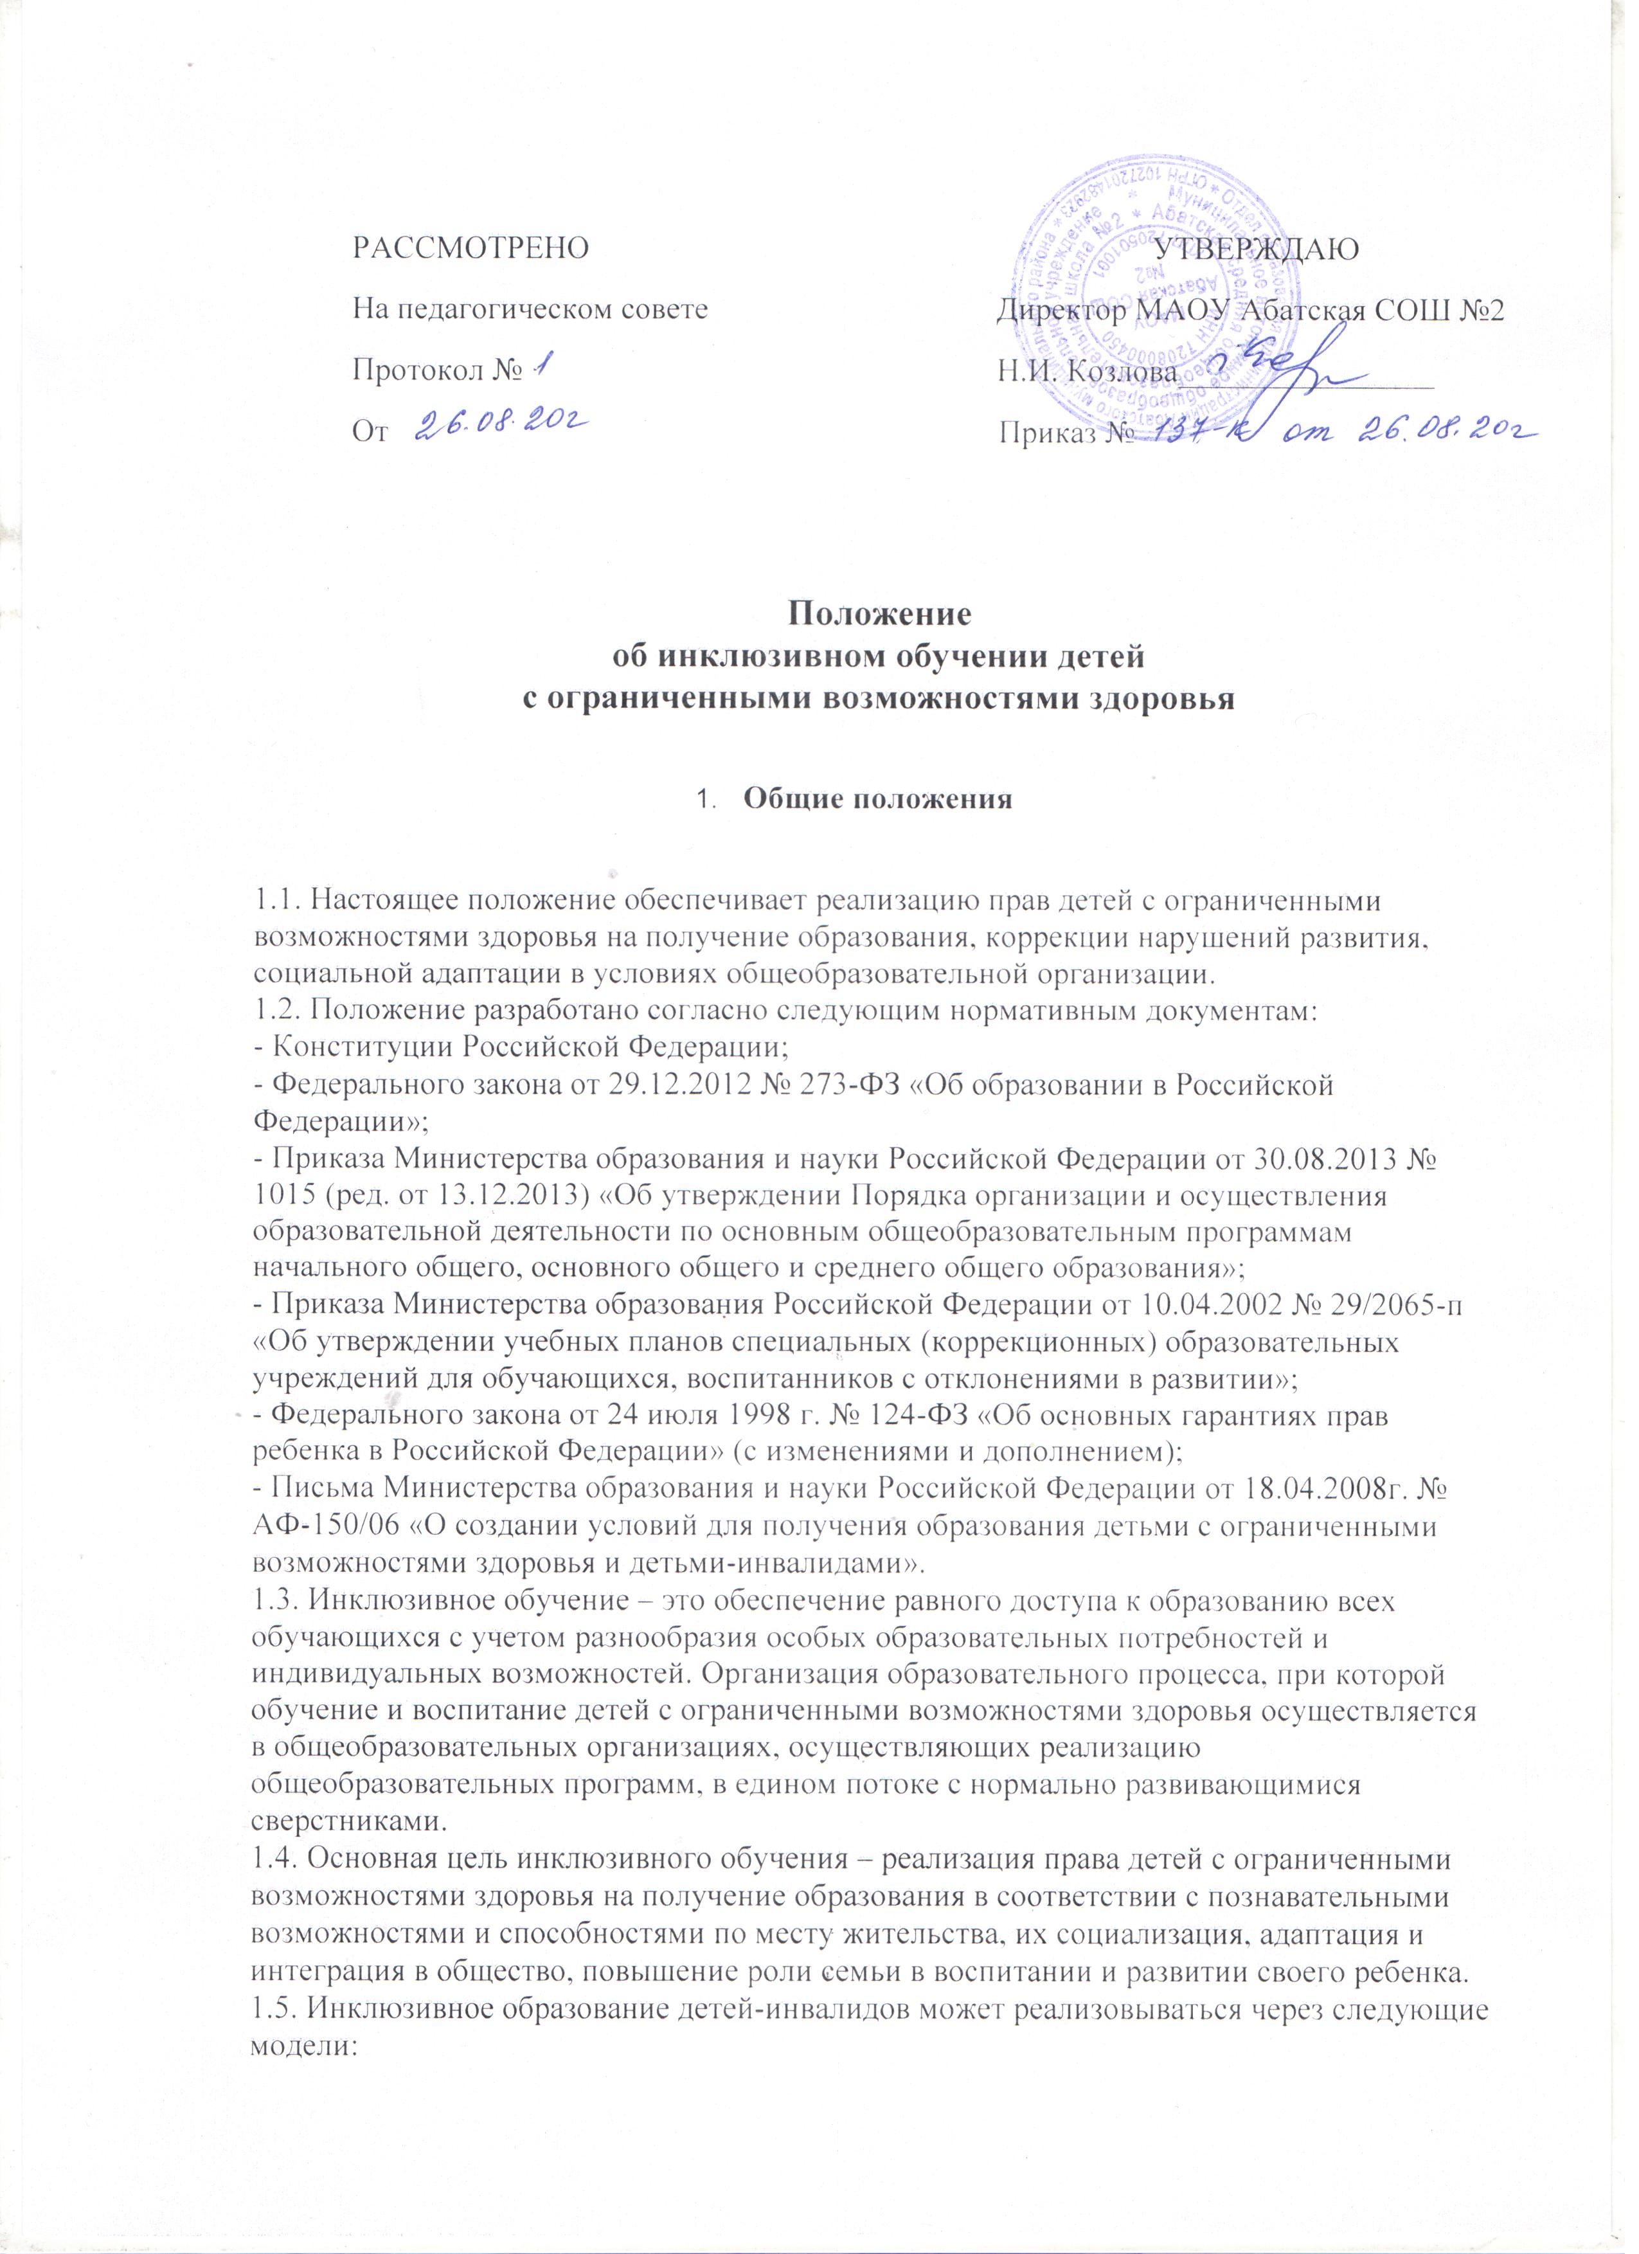

РАССМОТРЕНО УТВЕРЖДАЮ

На педагогическом совете Директор МАОУ Абатская СОШ №2

Протокол № Н.И. Козлова________________

От Приказ №

**Положение**

**об инклюзивном обучении детей**

**с ограниченными возможностями здоровья**

1. **Общие положения**

1.1. Настоящее положение обеспечивает реализацию прав детей с ограниченными возможностями здоровья на получение образования, коррекции нарушений развития, социальной адаптации в условиях общеобразовательной организации.

1.2. Положение разработано согласно следующим нормативным документам:

- Конституции Российской Федерации;

- Федерального закона от 29.12.2012 № 273-ФЗ «Об образовании в Российской Федерации»;

- Приказа Министерства образования и науки Российской Федерации от 30.08.2013 № 1015 (ред. от 13.12.2013) «Об утверждении Порядка организации и осуществления образовательной деятельности по основным общеобразовательным программам начального общего, основного общего и среднего общего образования»;

- Приказа Министерства образования Российской Федерации от 10.04.2002 № 29/2065-п «Об утверждении учебных планов специальных (коррекционных) образовательных учреждений для обучающихся, воспитанников с отклонениями в развитии»;

- Федерального закона от 24 июля 1998 г. № 124-ФЗ «Об основных гарантиях прав ребенка в Российской Федерации» (с изменениями и дополнением);

- Письма Министерства образования и науки Российской Федерации от 18.04.2008г. № АФ-150/06 «О создании условий для получения образования детьми с ограниченными возможностями здоровья и детьми-инвалидами».

1.3. Инклюзивное обучение – это обеспечение равного доступа к образованию всех обучающихся с учетом разнообразия особых образовательных потребностей и индивидуальных возможностей. Организация образовательного процесса, при которой обучение и воспитание детей с ограниченными возможностями здоровья осуществляется в общеобразовательных организациях, осуществляющих реализацию общеобразовательных программ, в едином потоке с нормально развивающимися сверстниками.

1.4. Основная цель инклюзивного обучения – реализация права детей с ограниченными возможностями здоровья на получение образования в соответствии с познавательными возможностями и способностями по месту жительства, их социализация, адаптация и интеграция в общество, повышение роли семьи в воспитании и развитии своего ребенка.

1.5. Инклюзивное образование детей-инвалидов может реализовываться через следующие модели:

**1) полная инклюзия -** дети-инвалиды посещают общеобразовательные учреждения наряду со здоровыми сверстниками и обучаются по индивидуальным учебным планам, которые могут совпадать с учебным планом соответствующего класса, а также могут посещать кружки, клубы, внеклассные общешкольные мероприятия и др.;

**2) частичная инклюзия -**дети-инвалиды совмещают индивидуальное обучение на дому с посещением общеобразовательного учреждения и обучаются по индивидуальным учебным планам, количество часов и предметы которых рекомендует межведомственная комиссия по включению детей-инвалидов в инклюзивное и (или) дистанционное образование (далее – Межведомственная комиссия) по согласованию с родителями (законными представителями). Также дети-инвалиды могут посещать кружки, клубы, внеклассные общешкольные мероприятия и др., если это не противоречит рекомендациям Межведомственной комиссии;

**3) внеурочная инклюзия** - дети-инвалиды (инвалиды) обучаются только на дому и посещают кружки, клубы, внеклассные общешкольные мероприятия и др. в общеобразовательном учреждении по рекомендациям Межведомственной комиссии и по согласованию с родителями (законными представителями).

1.6. Контроль за освоением образовательных программ детьми-инвалидами (инвалидами) осуществляет заместитель директора по УВР.

1.7. Зачисление ребенка с ограниченными возможностями здоровья в общеобразовательный класс осуществляется приказом директора школы с согласия родителей (законных представителей) и на основании рекомендаций психолого-медико-педагогической комиссии с указанием программы обучения.

1. **Организация инклюзивного (интегрированного) обучения**

2.1. Инклюзивное обучение организуется по согласованию с Учредителем на основании приказа директора школы.

2.2. Инклюзивное обучение организуется:

- посредством совместного обучения учащихся c ограниченными возможностями и детей, не имеющих таких ограничений, в одном общеобразовательном классе на уровне начального общего, основного общего и среднего общего образования. Наполняемость класса не должна превышать 25 учащихся: из них 3-5 детей с нарушениями однородного характера (задержка психического развития);

2.3. Допускается сочетание интегрированной формы организации образовательного процесса с другими формами, при наличии указания на это в заключении ПМПК.

2.4. С детьми с ограниченными возможностями здоровья из трех или более параллельных классов организуются коррекционные занятия и уроки по таким учебным предметам федерального компонента учебного плана, как математика, русский язык, литературное чтение, которые проводятся учителем.

2.5. На проведение коррекционно-педагогических занятий на одного ребенка с нарушениями психического развития (трудностями в обучении) выделяется отдельные часы, включенные в учебный план.

2.6. Коррекционно-педагогические занятия могут проводиться в форме индивидуальных и групповых коррекционных занятий.

2.7. Учащиеся c ограниченными возможностями здоровья, успешно усваивающие адаптированные образовательные программы, по решению педагогического совета переводятся в следующий класс.

2.8. При отсутствии положительной динамики в усвоении адаптированных образовательных программ, в развитии и адаптации в условиях инклюзивного обучения по решению педагогического совета, обучающиеся в установленном порядке направляются на дополнительную диагностику в ПМПК для получения рекомендаций.

2.9. Ответственность за жизнь и здоровье детей-инвалидов в пути следования к общеобразовательной организации и обратно несут родители (законные представители).

2.10. Ответственность за жизнь и здоровье детей-инвалидов в общеобразовательной организации несет организация.

1. **Образовательный процесс и итоговая аттестация.**

3.1. Образовательный процесс инклюзивного обучения осуществляется в соответствии с уровнями общеобразовательных программ трех ступеней общего образования.

  I уровень – начальное общее образование;

 II уровень – основное общее образование;

III уровень – среднее общее образование;

3.2 Образовательный процесс при инклюзивном обучении регламентируется школьным учебным планом, составленным в соответствии нормативно-правовыми документами.

3.3. Обучение учащихся с ограниченными возможностями здоровья осуществляется по рекомендациям ПМПК в рамках адаптированных образовательных программ при осуществлении индивидуальной педагогической, психологической, логопедической коррекции.

3.4. Обучение организуется как по общим, так и по специальным учебникам, соответствующим программе обучения, рекомендованным Министерством Просвещения Российской Федерации к использованию в образовательном процессе в образовательных организациях.

Решение по этому вопросу принимает учитель, согласуя его с методическим советом и администрацией школы.

3.5. Образовательный процесс учащихся с ОВЗ сопровождает социально-психологическая служба.

3.6. Оценка знаний учащихся с ограниченными возможностями здоровья осуществляется в соответствии с программой обучения с учетом особенностей развития ребенка.

3.7. Решение о промежуточной аттестации обучающихся с ограниченными возможностями здоровья принимает педагогический совет школы.

3.8.Участники ЕГЭ с ограниченными возможностями здоровья при подаче заявления предъявляют копию рекомендаций ПМПК, а участники ЕГЭ - дети-инвалиды и инвалиды - оригинал или заверенную копию справки, подтверждающей инвалидность, а также копию рекомендаций ПМПК в случаях, предусмотренных пунктом 53 настоящего Порядка.

3.9. Проведение ГВЭ по всем учебным предметам в устной форме по желанию;

3.10.Увеличение продолжительности экзамена по учебному предмету на 1,5 часа, увеличение продолжительности итогового собеседования по русскому языку на 30 минут;

3.11. Организация питания и перерывов для проведения необходимых лечебных и профилактических мероприятий во время проведения экзамена;

3.12. Присутствие ассистентов, оказывающих указанным лицам необходимую техническую помощь с учетом состояния их здоровья, особенностей психофизического развития и индивидуальных возможностей, помогающих им занять рабочее место, передвигаться, прочитать задание, перенести ответы в экзаменационные листы (бланки) для записи ответов;

3.13. Использование на ГИА необходимых для выполнения заданий технических средств;

3.14. Оборудование аудитории для проведения экзамена звукоусиливающей аппаратурой как коллективного, так и индивидуального пользования (для слабослышащих участников ГИА);

3.15. Привлечение при необходимости ассистента-сурдопереводчика (для глухих и слабослышащих участников ГИА);

3.16. Копирование экзаменационных материалов в день проведения экзамена в аудитории в присутствии членов ГЭК в увеличенном размере; обеспечение аудиторий для проведения экзаменов увеличительными устройствами; индивидуальное равномерное освещение не менее 300 люкс (для слабовидящих участников ГИА);

3.17. Выполнение письменной экзаменационной работы на компьютере по желанию.

3.18. Участники итогового собеседования с ОВЗ при подаче заявления на участие в итоговом собеседовании предъявляют копию рекомендаций ПМПК, а участники итогового собеседования - дети-инвалиды и инвалиды - оригинал или заверенную копию справки, подтверждающей инвалидность, а также копию рекомендаций ПМПК

4. **Участники образовательного процесса.**

4.1. Участниками образовательного процесса являются педагогические работники, дети с ограниченными возможностями здоровья и их законные представители.

4.2. Образовательный процесс осуществляется учителями начальных классов, учителями-предметниками, имеющими профессиональную квалификацию, соответствующую требованиям квалификационной характеристики по должности и полученной специальности и подтвержденную документами об образовании, прошедшими соответствующую переподготовку.

4.3. Учащиеся с особыми образовательными потребностями, имеют право на обучение в соответствии с государственными образовательными программами по индивидуальному коррекционно-развивающему маршруту.

Учащиеся обязаны соблюдать Правила поведения, добросовестно учиться, бережно относиться к имуществу школы, выполнять требования учителя, соблюдать индивидуальный коррекционно-развивающий режим.

4.4. Родители (законные представители) имеют право защищать законные права и интересы детей с особенностями развития.

Они обязаны:

соблюдать Устав школы;

регулярно получать консультации и выполнять рекомендации специалистов и учителей;

создавать необходимые условия для получения их детьми образования.

4.5. Педагогические работники имеют право:

самостоятельно выбирать и использовать методы и приёмы для обучения детей с особенностями развития, а также использовать в своей профессиональной деятельности методы и приёмы, рекомендованные специалистами ПМПК;

использовать учебные пособия и материалы, различные способы оценки знаний учащихся.

Учитель несёт в установленном законодательством РФ порядке ответственность за качество образования учащихся с особыми образовательными потребностями и его соответствие государственным образовательным стандартам. Также учитель несёт ответственность за адекватность применяемых форм, методов и средств организации образовательного процесса, за соответствие выбранных форм и методов организации образовательного процесса возрастным психофизическим особенностям, склонностям, способностям, интересам обучающихся, требованиям охраны труда.

**5. Ведение документации.**

В МАОУ Абатской средней общеобразовательной школе ведется следующая документация:

5.1. Журнал регистрации коллегиальных заключений ППК;

5.2. Журнал направлений, обучающихся на ПМПК;

5.3. Рабочие адаптированные программы педагогов по предметам учебного плана;

5.4. Электронный журнал;

5.5. Расписание уроков, утвержденное директором школы;

5.4. Индивидуальные программы развития психолого-педагогического сопровождения ребенка с ограниченными возможностями здоровья;